SIARAN PERS

9 Peningkatan Awesome Samsung Galaxy A56 5G
dengan TKDN 39,6%

Galaxy A56 5G menggabungkan penawaran menarik Samsung Reservation+ dengan peningkatannya seperti teknologi video HDR dan nightography pada kamera depan dan fitur AI terbaru yang ditenagai Exynos 1580 untuk menghasilkan konten yang lebih awesome dengan lebih mudah

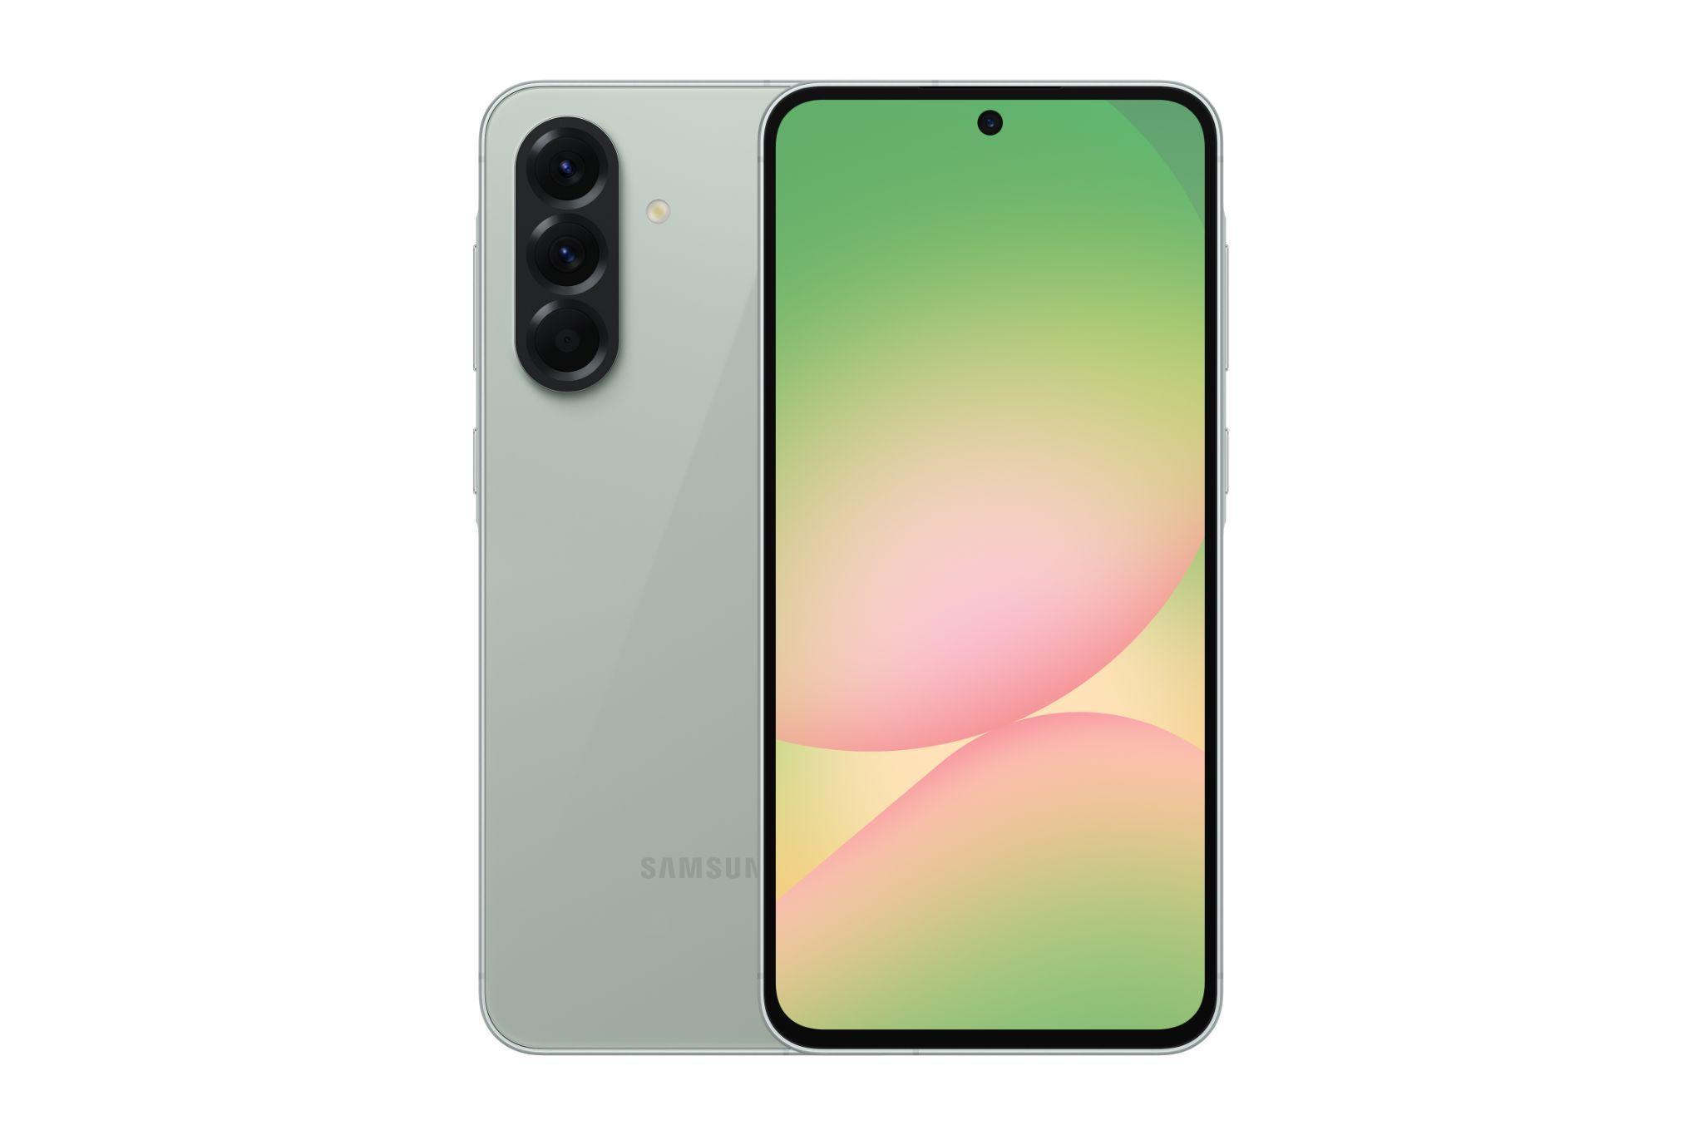

Jakarta, 5 Maret 2025 – Samsung terus berinovasi untuk menghadirkan teknologi yang relevan dengan kebutuhan generasi muda di Indonesia. Kali ini, Samsung memperkenalkan Galaxy A56 5G, smartphone terbaru yang dirancang untuk memberikan pengalaman mobile yang lebih cerdas, serta dengan kandungan komponen dalam negeri mencapai 39,60%, Galaxy A56 5G telah lolos sertifikasi TKDN, menegaskan komitmen Samsung dalam mendukung industri teknologi dalam negeri.

Galaxy A56 5G dengan kamera yang dilengkapi teknologi Nightography, memastikan foto dan video tetap jernih dalam segala kondisi pencahayaan. Untuk hasil yang lebih maksimal, perangkat ini juga dibekali fitur-fitur Awesome Intelligence terbaru, seperti Auto Trim dan Best Face, yang membantu menghasilkan konten terbaik dengan lebih mudah. Tak hanya itu, Galaxy A56 5G ditenagai prosesor terbaru Exynos 1580, menghadirkan kecepatan dan efisiensi tinggi, sehingga gaming, multitasking, dan aktivitas sehari-hari terasa lebih smooth dan responsif. Peningkatan ini sejalan dengan gaya hidup digital yang makin dinamis, di mana smartphone menjadi alat utama untuk browsing, belanja, banking, hingga gaming, memenuhi kebutuhan pengguna yang menginginkan lebih.

“Anak muda butuh lebih dari sekadar smartphone—mereka butuh partner andal yang bisa menemani gaya hidup mereka. Galaxy A56 5G hadir dengan Exynos 1580 untuk performa maksimal, kamera yang dilengkapi Video HDR dan mode Low Noise untuk foto dan video super jernih di segala pencahayaan, serta Awesome Intelligence yang bikin ngonten lebih mudah, seru, dan menghasilkan konten yang keren. Dari gaming, streaming, hingga bikin konten, semuanya lebih cepat, praktis, dan awesome! Saatnya upgrade ke Galaxy A56 5G dan wujudkan passion-mu tanpa batas,” ujar Ricky Bunardi, MX Product Marketing Senior Manager, Samsung Electronics Indonesia.

Apa saja peningkatan-peningkatan yang dihadirkan Galaxy A56 5G untuk membuat kamu menjadi lebih awesome?

Hasil kamera jadi makin awesome berkat Video HDR dan fitur Nightography pada kamera depan
Hadir dengan desain yang fresh, Galaxy A56 5G bukan hanya tampil beda, tapi juga membawa peningkatan besar pada kualitas kameranya. Dengan formasi lensa utama 50MP, ultra-wide 8MP, dan macro 5MP di kamera belakang, setiap jepretan lebih tajam dan detail. Kamera depan kini lebih istimewa dengan lensa 12MP yang dibenamkan teknologi Video HDR untuk hasil video lebih jernih.
Peningkatan selanjutnya yang dihadirkan pada kamera Galaxy A56 5G adalah fitur Nightography yang saat ini hadir di kamera depan dan belakang. Kamera depan kini dilengkapi mode Low Noise yang memastikan setiap foto bebas gangguan dan foto kamu tetap keren walau dalam kondisi pencahayaan rendah.

Fitur Awesome Intelligence di Galaxy A56 membuat konten kamu lebih Awesome!
Untuk pengalaman yang lebih canggih, Galaxy A56 5G dengan Awesome Intelligence membawa teknologi AI dari lini flagship ke genggamanmu. Best Face, Auto Trim, Object Eraser, Circle to Search juga ada di Galaxy A56 5G. Dengan fitur Best Face, kamu tak perlu khawatir jika tertangkap sedang melirik ke arah lain atau berkedip saat berfoto bersama teman-teman, karena AI akan mengenali wajahmu dan menawarkan ekspresi terbaik secara otomatis. Bagi yang suka membuat konten, fitur Auto Trim akan memudahkan proses editing dengan memotong dan menyusun ulang rekaman secara otomatis agar lebih rapi dan menarik.
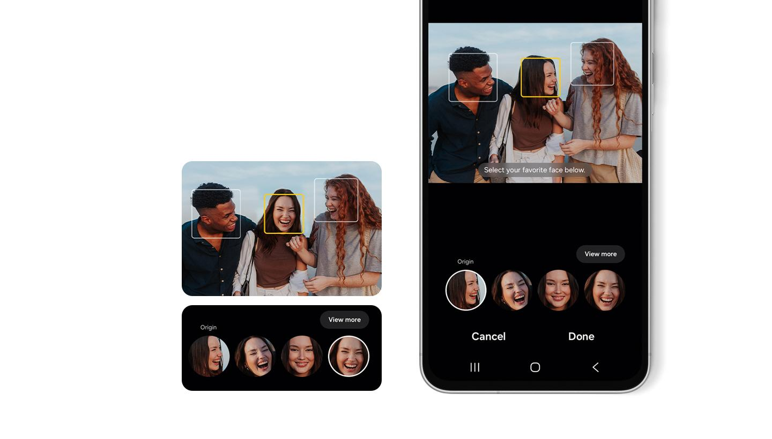
Selain itu, Galaxy A56 5G juga dilengkapi dengan Object Eraser, yang memungkinkan kamu menghapus objek, bayangan, atau pantulan yang mengganggu hanya dalam sekali klik. Untuk sentuhan kreatif, ada Filters, yang memungkinkan kamu menciptakan filter sendiri dengan tone warna favorit, sehingga setiap foto dan video terlihat lebih aesthetic.
Fitur Circle to Search with Google sudah hadir sebelumnya, tapi sekarang lebih dari sekadar melingkari objek. Penasaran dengan judul lagu, kamu bisa menemukan judul lagu hanya dengan humming atau menyanyikan sedikit liriknya. Bukan cuma itu, Circle to Search juga bisa menerjemahkan berbagai bahasa dengan cepat. Misalnya, saat membuka lirik lagu berbahasa Korea tapi tidak mengerti artinya, cukup tekan lama navigation bar, klik button Translate di menu yang muncul, dan teks di layar otomatis diterjemahkan ke bahasa yang kamu inginkan. Lebih praktis, lebih pintar, dan lebih seru!
Desain lebih tipis, lebih ringan, bikin gaya lebih awesome!
Galaxy A56 5G hadir dengan desain baru yang lebih premium dan stylish! Flat side frame hanya 7,4mm, lebih tipis dan berat 198 gram, lebih ringan dari seri pendahulunya. Ini dilengkapi dengan metal frame yang bikin nyaman saat digenggam dan menambah kesan gaya muda bagi penggunanya.

Perubahan yang bisa langsung terlihat ada pada bagian kamera belakangnya yang sudah dilengkapi dengan housing tersendiri untuk memberikan kesan yang premium dan berbeda dari seri sebelumnya. Tidak lupa juga desain Key Island yang ikonik dengan tombol power dan volume di bagian samping untuk memberikan identitas Galaxy. Galaxy A56 5G hadir dengan warna menarik, seperti Awesome Olive, Awesome Graphite, Awesome Pink, dan Awesome LightGray.

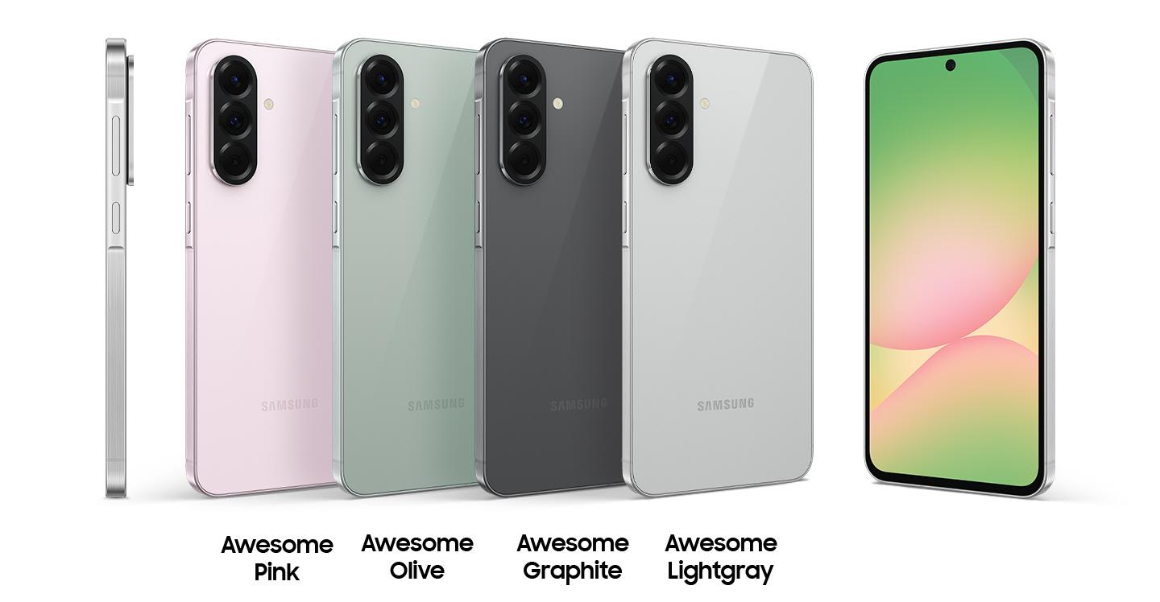

Performa ngebut, baterai tahan lama
Kamera sudah oke, desain sudah bergaya muda, bagaimana dengan performanya? Tenang! Galaxy A56 5G hadir dengan performa lebih kuat berkat prosesor Exynos 1580 terbaru, memberikan peningkatan performa CPU 1,18x lebih cepat dibanding pendahulunya. Didukung pilihan RAM hingga 12GB untuk multitasking lebih lancar dan penyimpanan internal hingga 256GB, kamu bisa menyimpan lebih banyak file tanpa khawatir kehabisan ruang.
Performa kencang juga harus didukung daya tahan baterai yang maksimal. Itulah mengapa Galaxy A56 5G dibekali baterai besar 5000mAh, siap menemani aktivitasmu seharian. Ditambah dengan teknologi fast charging 45W, yang jauh lebih cepat dibanding generasi sebelumnya. Bayangkan, hanya dalam 30 menit, baterai bisa terisi hingga 65%, dan dalam 68 menit, sudah penuh 100%! Jadi, tak perlu khawatir kehabisan daya saat sedang seru-serunya ngonten atau gaming.
Semua pengalaman ini semakin seru dengan layar Super AMOLED beresolusi FHD+ yang memberikan tampilan jernih dan tajam. Dengan refresh rate hingga 120Hz, transisi layar terasa super smooth, baik saat scrolling media sosial maupun bermain game. Ditambah tingkat kecerahan yang telah ditingkatkan hingga mampu mencapai 1200 nits, menikmati konten di luar ruangan tetap nyaman tanpa gangguan pantulan cahaya. Galaxy A56 5G benar-benar siap mendukung aktivitasmu, kapan saja, di mana saja.
Aman dan Nyaman dalam Jangka Waktu Lama
Untuk menambah kenyamanan penggunanya, Samsung sudah menanamkan fitur keamanan berlapis, yaitu Samsung Knox Vault yang akan melindungi perangkat dan data pribadi. Teknologi ini akan mengisolasi data penting seperti PIN, password, dan biometrik, termasuk aplikasi penting dan data pribadi agar lebih aman dari upaya pembobolan.

Tak kalah penting, Galaxy A56 5G hadir dengan interface terbaru One UI 7 yang menawarkan pengalaman mobile lebih personal dan intuitif. Ditambah dengan pembaruan OS hingga 6 kali, kamu bisa menikmati fitur-fitur terbaru dan pengalaman digital yang selalu up-to-date. Tak hanya itu, perangkat ini juga dilengkapi perlindungan jangka panjang dengan pembaruan keamanan selama 6 tahun, memastikan data dan privasi kamu tetap aman di setiap penggunaan untuk waktu lebih lama.

Segudang peningkatan Galaxy A56 5G semakin menggoda dengan penawaran Awesome!
Galaxy A56 5G dengan peningkatan pada kamera, Awesome Intelligence, dan performa ini akan ditawarkan mulai dari harga Rp6.199.000 untuk varian 8/128GB, Rp6.699.000 untuk varian 8/256GB, dan Rp7.199.000 untuk varian 12/256GB. Sekarang saatnya kamu amankan smartphone impianmu dengan program Samsung Reservation+. Mulai 2-26 Maret 2025, kamu bisa mereservasi perangkat awesome ini, hanya dengan deposit Rp100.000, pengguna akan mendapatkan keuntungan berupa potongan Rp300.000 (sudah termasuk deposit) saat check-out perangkat nantinya. Jangan lewatkan kesempatan spesial ini dan jadilah yang pertama merasakan pengalaman lebih awesome dengan Galaxy A56 5G.

***

Tentang Samsung Electronics Co., Ltd.
Samsung menginspirasi dunia dan membentuk masa depan dengan ide dan teknologi transformatif. Perusahaan ini mendefinisikan ulang dunia TV, smartphone, wearables, tablet, peralatan rumah tangga, sistem jaringan dan memori, sistem LSI, foundry dan solusi LED, serta menghadirkan pengalaman terhubung yang mulus melalui ekosistem SmartThings dan kolaborasi terbuka dengan para mitra. Untuk berita terkini, silakan kunjungi Samsung Newsroom di news.samsung.com.

Untuk keterangan lebih lanjut:
Jane Tjondro
Public Relations Professional
Samsung Electronics Indonesia
Phone: 021-2958 8000
Email: j.tjondro@samsung.com

Consumer trend smartphone

